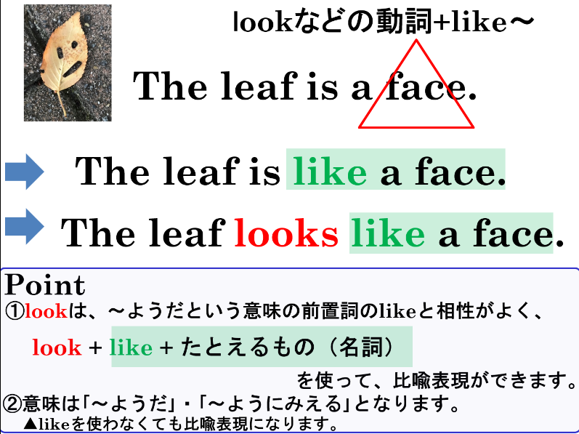
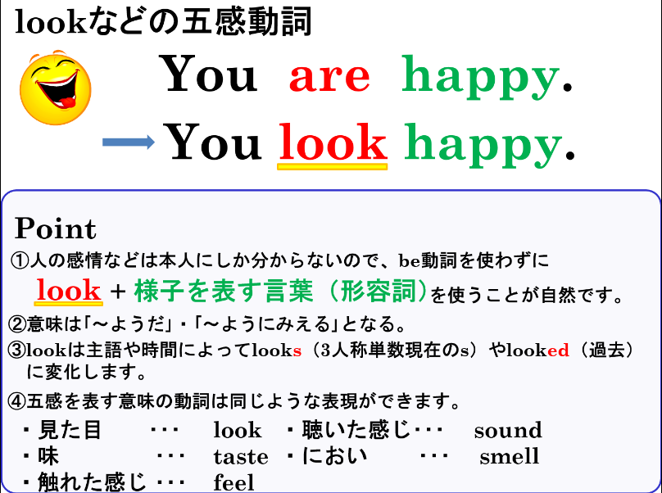

- 次の文をlookを使って書き換えましょう。
（1）You are busy.
（2）You are happy.
（3）They are angry.
（4）He is busy.
（5）She is happy.

- 次の日本語を英語で表現しなさい。
- この建物（building）は、学校のように見える。

- この本は辞書（dictionary）みたいです。

- その少年は、エルビス・プレスリー（Elvis Presley）みたいです。

- 場面に合った動詞［look / sound / smell / taste / feel］を選んで適切な形にして書き入れましょう。
（1）「今日の給食、ケーキがでるんだってさ」と聞き、｢今日の給食おいしそう！｣と言うとき
Today’s school lunch ( sounds ) delicious.
（2）給食の前に、何かいいにおいがしてきました。この場面で｢今日の給食おいしそう！｣と言うとき
Today’s school lunch ( smells ) delicious.
（3）給食の配膳をしています。給食を見て｢今日の給食おいしそう！｣と言うとき
Today’s school lunch ( looks ) delicious.
（4）友達から「週末にユニバ（USJ）に行くんだ！」と話を聞いたとき、「楽しそうだね」と言うとき
That ( sounds ) fun!
（5）ふわふわの新しいタオルに触れたとき、「気持ちのいいさわり心地だな」と言うとき
This towel ( feels ) nice.

- 次の文をlookを使って書き換えましょう。
（1）You are busy.
You look busy.
（2）You are happy.
You look happy.
（3）They are angry.
They look angry.
（4）He is busy.
He looks busy.
（5）She is happy.
She looks happy.

- 次の日本語を英語で表現しなさい。
- この建物（building）は、学校のように見える。
This building looks like a school.

- この本は辞書（dictionary）みたいです。
This dictionary looks like a dictionary.

- その少年は、エルビス・プレスリー（Elvis Presley）みたいです。
The boy looks like Elvis Presley.

- 場面に合った動詞［look / sound / smell / taste / feel］を選んで適切な形にして書き入れましょう。
（1）「今日の給食、ケーキがでるんだってさ」と聞き、｢今日の給食おいしそう！｣と言うとき
Today’s school lunch ( sounds ) delicious.
（2）給食の前に、何かいいにおいがしてきました。この場面で｢今日の給食おいしそう！｣と言うとき
Today’s school lunch ( smells ) delicious.
（3）給食の配膳をしています。給食を見て｢今日の給食おいしそう！｣と言うとき
Today’s school lunch ( looks ) delicious.
（4）友達から「週末にユニバ（USJ）に行くんだ！」と話を聞いたとき、「楽しそうだね」と言うとき
That ( sounds ) fun!
（5）ふわふわの新しいタオルに触れたとき、「気持ちのいいさわり心地だな」と言うとき
This towel ( feels ) nice.

